Pracovný list

1. Výmena tepla prechádza medzi .............................. a ..................... ................... .
2. Teplotné rekordy: Azizia - ......... stupňov.

- ................... - -78 stupňov.

1. Doplň % koľko slnečného žiarenia prechádza na Zem a koľko % späť do kozmu.

**100%, 42%, 44%, 58%,**

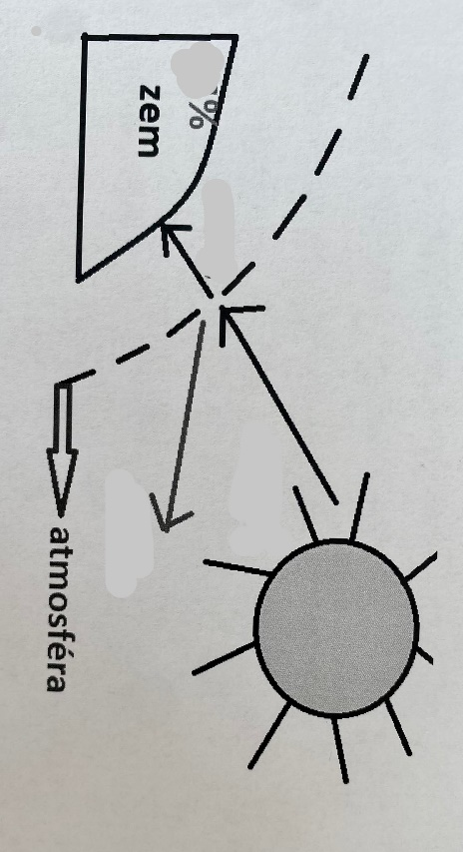

1. Výmena vlahy medzi ................................... a ............................... ...................... .
2. Aké máme zrážkové pásma?

Pracovný list

1. Výmena tepla prechádza medzi .............................. a ..................... ................... .
2. Teplotné rekordy: Azizia - ......... stupňov.

- ................... - -78 stupňov.

1. Doplň % koľko slnečného žiarenia prechádza na Zem a koľko % späť do kozmu.

**100%, 42%, 44%, 58%,**



1. Výmena vlahy medzi ................................... a ............................... ...................... .
2. Aké máme zrážkové pásma?